 | STAATSCOURANT | Nr. 28620
 | STAATSCOURANT | 16 oktober
 | STAATSCOURANT | 2013
 | Officiële uitgave van het Koninkrijk der Nederlanden sinds 1814.

Instelling BVG Volkel (60-jarig bestaan 313 squadron)
8 oktober 2013
Nr. MLA/232/2013
De Minister van Defensie,
Gelezen het verzoek van de Commandant van de vliegbasis Volkel van 28 augustus 2013;
Gelet op artikel 8 van het Luchtverkeersreglement;
Handelende in overeenstemming met de Staatssecretaris van Infrastructuur en Milieu;
Besluit:

Artikel 1
1. Ten behoeve van het uitvoeren van demonstratievluchten ter gelegenheid van de viering van het 60-jarig bestaan van het 313 Squadron van de Koninklijke Luchtmacht wordt het bijzondere luchtverkeersgebied (BVG) Volkel aangewezen, een cirkelvormig gebied met een straal van 5 nautische mijlen met als middelpunt coördinaat 51°39’25.9’’N 005°42’28.2’’E, van grondniveau tot FL 140 (zie figuur);
2. Het BVG Volkel wordt ingesteld op donderdag 24 oktober 2013 van 15:00 uur tot 18:00 uur lokale tijd.

Artikel 2
Voor het gebruik van het BVG Volkel gelden de volgende regels:
a. het uitvoeren van andere dan bij de demonstratie betrokken vluchten in het BVG is niet toegestaan, met uitzondering van gecoördineerde vluchten door luchtvaartuigen die vooraf toestemming hebben verkregen van de plaatselijke luchtverkeersleiding (LVL) dan wel het AOCS NM LVL;
b. aan de demonstratie deelnemende gezagvoerders en gezagvoerders van vluchten genoemd in onderdeel a, dienen radiocontact te hebben met de plaatselijke LVL dan wel het AOCS NM LVL voor het binnenvliegen van het BVG en dienen te voldoen aan de voorwaarden, gesteld door de desbetreffende LVL-instantie;
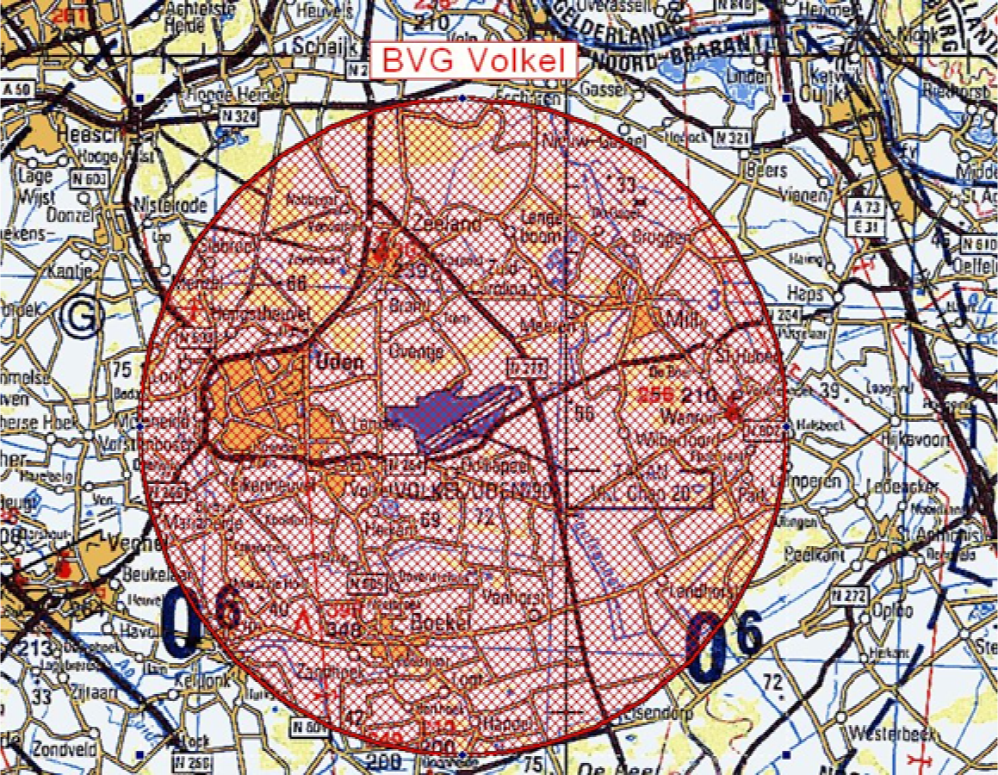
BVG Volkel
c. tijdens het vliegen binnen het BVG dienen de deelnemende gezagvoerders gebruik te maken van een SSR-transponder met mode S;
d. met betrekking tot het vliegzicht en de wolkenbasis gelden de eisen voor VFR-vluchten behorende bij de desbetreffende ICAO-luchtruimclassificatie;
e. aaneengesloten bebouwing, mensenverzamelingen, ziekenhuizen, sanatoria enz. moeten zoveel mogelijk worden vermeden;
f. niet deelnemend IFR -luchtverkeer en niet deelnemend VFR-luchtverkeer boven FL 065 dient 5 nautische mijlen vrij te worden gehouden van de grenzen van het BVG, tenzij anders is overeengekomen in overleg met de controlerende instantie van het BVG.

Artikel 3
Handelen in strijd met artikel 2, onderdeel a, van deze beschikking is een strafbaar feit.

Artikel 4
Deze beschikking treedt in werking met ingang van de eerste dag na dagtekening van de Staatscourant waarin zij wordt geplaatst en vervalt op 25 oktober 2013.
Deze beschikking zal met de toelichting in de Staatscourant worden geplaatst en zal tevens bekend worden gemaakt door middel van een NOTAM.
De Minister van Defensie,
voor deze:
De Directeur Militaire Luchtvaart Autoriteit,
S.H.P.M. Pellemans
Kolonel-vlieger
Tegen deze beschikking kunnen belanghebbenden op grond van de Algemene wet bestuursrecht (Awb), binnen 6 weken na de dag waarop deze beschikking is bekendgemaakt een bezwaarschrift indienen. Het bezwaarschrift dient te worden gericht aan de Minister van Defensie, DienstenCentrum Juridische Dienst-verlening, ter attentie van de Commissie advisering bezwaarschriften Defensie, Postbus 90004, 3509 AA Utrecht. Het bezwaarschrift dient te zijn ondertekend en moet ten minste bevatten: de naam en het adres van de indiener; de dagtekening; een omschrijving van de beschikking waartegen het bezwaar is gericht; de gronden van het bezwaar. Indien onverwijlde spoed dat vereist, is het mogelijk een voorlopige voorziening te vragen bij de president van de rechtbank die bevoegd is. In dat geval is griffierecht verschuldigd. Voorwaarde is dat een bezwaarschrift is ingediend.

TOELICHTING
Ter gelegenheid van het 60-jarig bestaan van het 313 squadron van de Koninklijke Luchtmacht, zullen gezagvoerders van het squadron een demonstratie verzorgen boven en in de onmiddellijke omgeving van de vliegbasis Volkel. Het is niet wenselijk dat demonstratievluchten worden uitgevoerd in gebieden waar andere vluchten kunnen plaatsvinden. Het is dientengevolge noodzakelijk dat in verband met de veiligheid in de lucht een bijzonder luchtverkeersgebied wordt ingesteld gedurende bekendgemaakte perioden.

